Θέμα 2^{ο}

2.1
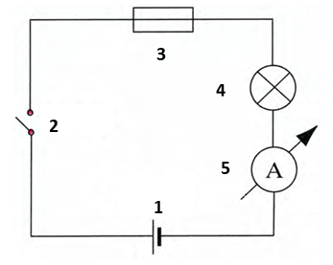
Να αντιστοιχίσετε κάθε αριθμό από τα στοιχεία του παραπάνω κυκλώματος που είναι στην στήλη Α με ένα στοιχείο από την στήλη Β. Σημειώνεται ότι ένα γράμμα από τη στήλη Β θα περισσέψει:

Στήλη Α |  | Στήλη Β
1. |  | α. | Αμπερόμετρο
2. |  | β. | Πηγή
3. |  | γ. | Λυχνία
4. |  | δ. | Πυκνωτής
5. |  | ε. | Ασφάλεια
 |  | στ. | Διακόπτης

Μονάδες 10

2.2

Γράψτε τον μαθηματικό τύπο που εκφράζει τον νόμο του Κουλόμπ. Τι αναπαριστά κάθε γράμμα στον μαθηματικό τύπο και ποιες οι μονάδες μέτρησης κάθε φυσικού μεγέθους;
Μονάδες 15

